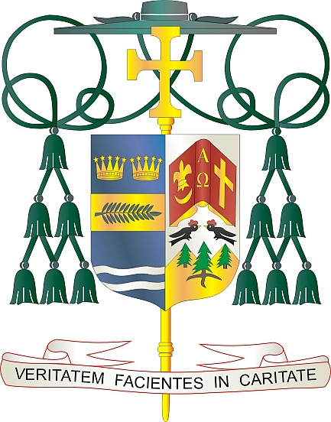

Office of  
THE BISHOP

9995 North Military Trail • P.O. Box 109650

Palm Beach Gardens, Florida 33410-9650

(561) 775-9595 Fax (561) 775-7035

## Diocese of Palm Beach

10 de febrero de 2024

Queridos Hermanos y Hermanas en Cristo:

El próximo fin de semana, 17/18 de febrero, se llevará a cabo una colecta en las parroquias de la Diócesis de Palm Beach para apoyar a nuestros sacerdotes locales que están jubilados, muchos de los cuales continúan sirviendo a la Iglesia en diversos ministerios. Los fondos recibidos de esta colecta especial ayudan a respaldar a los sacerdotes que han servido fielmente a nuestra diócesis durante décadas y continúan siendo miembros valiosos del presbiterio.

Aprecio su amoroso apoyo a nuestros sacerdotes jubilados, a través de sus oraciones y su generosa asistencia financiera. Gracias por su amabilidad hacia nuestros sacerdotes jubilados, quienes se entregan generosamente en servicio al pueblo de Dios.

Que Dios continúe bendiciéndolos con cada gracia y fortaleza, y que nuestra Santísima Madre siempre interceda por ustedes.

Con gratitud por su continua generosidad y cada deseo en oración, Yo soy

Sinceramente suyo en Cristo,

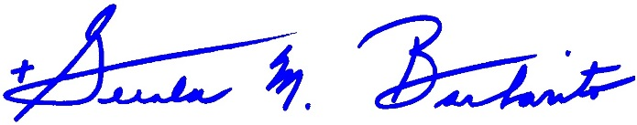

Reverendísimo Gerald M. Barbarito

Obispo de Palm Beach

**NOTA PARA LOS PÁRROCOS: SE REQUIERE PUBLICAR ESTA CARTA EN EL BOLETÍN PARROQUIAL EN MEDIA PÁGINA O PÁGINA COMPLETA EL FIN DE SEMANA DEL 10 Y 11 DE FEBRERO DE 2024. LA COLECTA SE REALIZARÁ EL 17 Y 18 DE FEBRERO DE 2024. PUEDEN LEER LA CARTA A LOS FELIGRESES, PUBLICARLA EN LAS REDES SOCIALES Y EN SU PAGINA WEB, ADEMÁS DE IMPRIMIRLA EN EL BOLETÍN.**